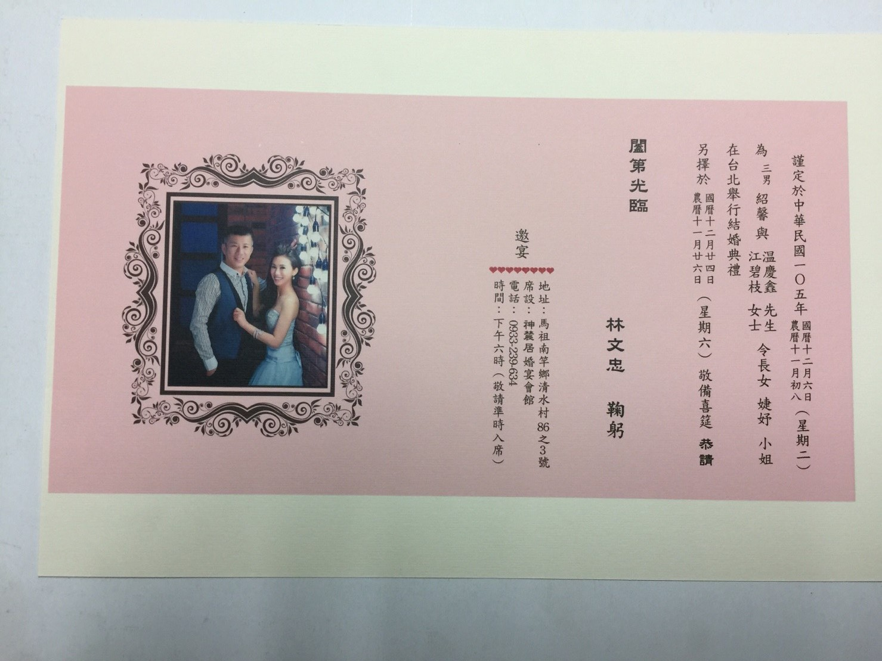

林紹馨先生
結婚誌慶
温婕妤小姐

永 結 同 心

南竿鄉鄉長陳振國暨全體同仁仝賀

